SCIES ACCEDIENDO DESDE EL NAVEGADOR

ÍNDICE

1. INICIO DEL SISTEMA 2
1.1. LOGIN 2

GRÁFICAS DE TEMPERATURAS DIARIAS

CRITERIOS


Para las gráficas de temperaturas diarias, se debe posar el ratón sobre el icono del menú, aparecerá un submenú debajo y se pulsara sobre el icono .

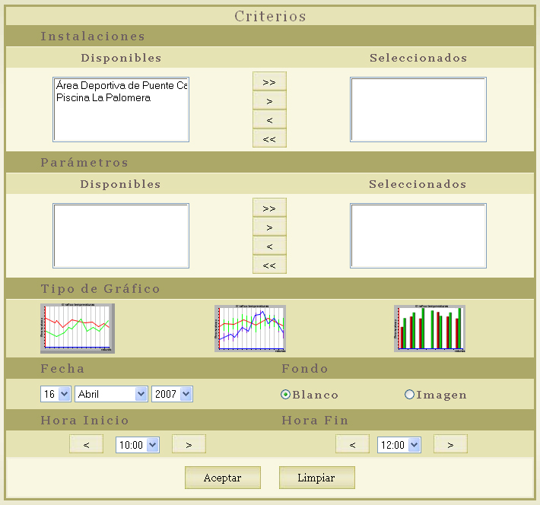
Seleccione las Instalaciones de una en una o todas.
Se deseleccionan las Instalaciones de una en una o todas.
Se seleccionan los Parámetros de una en una o todas.
Se deseleccionan los Parámetros de una en una o todas.

Seleccione el tipo de Gráfica.
La fecha.
El fondo que quiere para la Gráfica.
La Hora de Inicio y la Hora Fin.

Para Limpiar los Criterios pulse el botón Limpiar.
Para generar la Gráfica pulse el botón Aceptar.

Desde esta ventana el usuario seleccionará los criterios para generar la gráfica.
- Instalaciones Disponibles: las instalaciones disponibles que hay.
- Instalaciones Seleccionadas: las instalaciones que están seleccionadas.
- Parámetros Disponibles: los parámetros disponibles que hay, aparecerán cuando se halla seleccionado alguna instalación los parámetros que tenga esa instalación.
- Parámetros Seleccionadas: los parámetros que están seleccionados.
- Tipo de Gráfico: el tipo de gráfico: Lineal, medias o Barras.
- Fecha: la fecha para generar la gráfica.
- Fondo: el fondo que tendrá la gráfica, si se selecciona la opción de imagen aparecerá
una ventana para seleccionar la imagen.

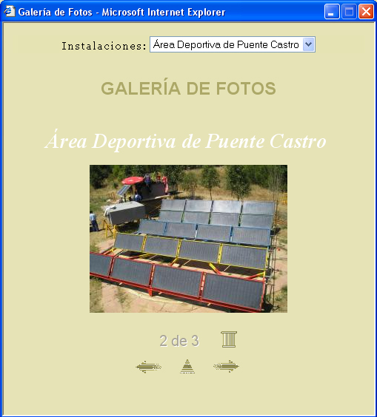

Para mostrar las fotos de un centro.
Para seleccionar la foto se pulsa en ella.

Para borrar la Foto actual.

Para mostrar la foto siguiente.
Para parar o reproducir las fotos.
Para mostrar la foto anterior.

- Hora Inicio: la hora para que empiece la gráfica.
- Hora Fin: la hora para que termine la gráfica.

GRÁFICA
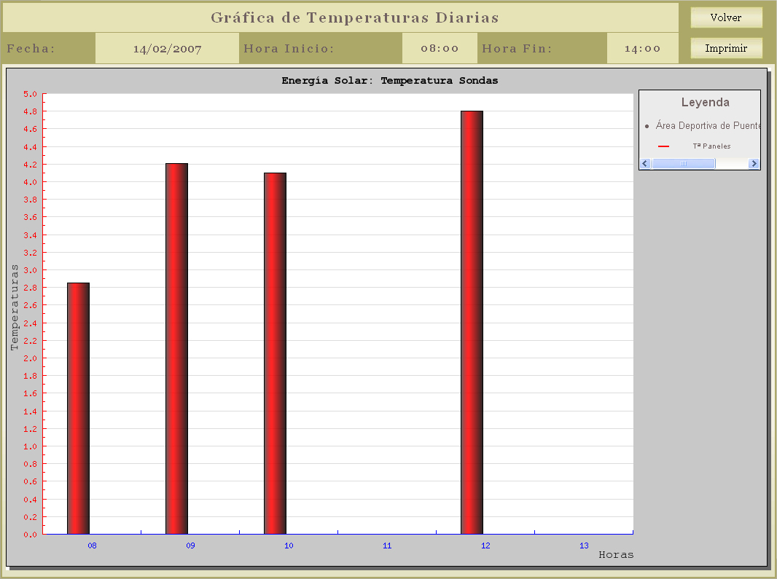
Para volver a los criterios.
Para imprimir el gráfico.

